Avenida Zezé A prigio 177 CEP: 59.350.000 - CGC 10.873.446/0001 -84

Fone: (84) 3476 0060 - E-mail: cmsscrido Jhotmail.com

COMISSÃO DE CONSTITUIÇÃO, LEGISLAÇÃO, JUSTIÇA E **REDAÇÃO** FINAL



**PRESIDENTE:** VEREADOR ANTONIO BEZERRA DA TRINDADE RELATOR: VEREADOR FLAVIO AZEVEDO DE MACEDO SECRETÁRIA: VEREADORA FERNANDA MEDEIROS BEZERRA

## f'1ATÉRlA EM APRECIAÇÃO:

[ x ] PROJETO DE LEI N" **00572025**

[ ] PROJETO DE RESOLUÇÃO N° [ J PROJETO DE DECRETO LEGISLATIVO NO

[ ] EMENDA À LEI ORGAN ICA NO

AUTORIA:

[ ] PODER EXECUTIVO

[ X ] MESA DIETORA DA CAMARA MUNICIPAL [ ] VEREADOR

ASSUNTO: DlSPÓE SOBRE A REESTRUTURAÇÃO DOS CARGOS EFETIVOS E COMISSIONADOS DA CÂMARA MUNICIPAL DE SANTANA DO SERIDÓ/RN E DÁ OUTRAS PROVIDÊNCIAS.

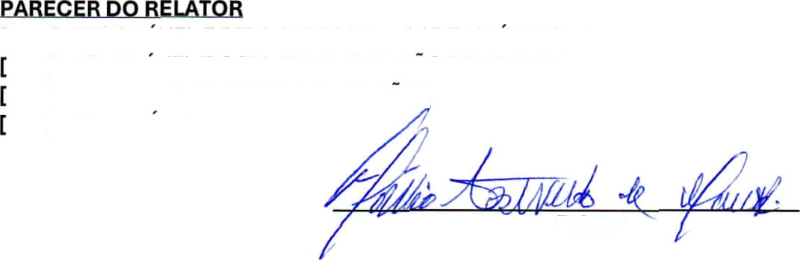

[ x ] FAVORAVEL E PELA ADMISSIBILIDADE NA INTEGRA

] FAVORAVEL E COM APRESENTAÇAO DE Ef'4ENDA

] PARA DILIGENCIAR INFORf•1AÇOES,

] CONTRARIO

Relator

VOTOS **DOS DE** 'IAIS INTEGRANTES DA COI’4ISSÃO **SOBRE** O PARECER DO RELATOR:

[ ] SIM [ ] NAO

[ ] SIM

[ ] NAO



”

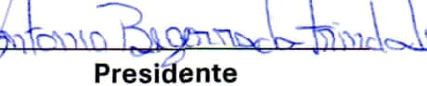

Secretário

Santana do Seridó/RN, 09 de setembro de

2025

Avenida Zezé A prigio 177 CEP: 59.350.000 - CGC 10.8 73.446/000 ł-84

Pone: (84) 3476 0060 - E-mail: cmsseridoÜhotmail.com

## COI•1ISSÃO DE FINANŞAS, ORŞAMENTO E TRIBUTAÇÃO

COPOSIT:

**PRESIDENTE:** VEREADOR FLAVIO AZEVEDO DE MACEDO **RELATOR:** VEREADOR NEILTON LIMA DOS SANTOS **SECRETÁRIO:** VEREADOR RICARDO JOSÉ DE MEDEIROS

NATÉRIA Ef'1 APRECIACÄO:

[ x J PROJETO DE LEI N° **005/2025**

[ ] PROJETO DE RESOLUÇÃO N" [ ] PROJETO DE DECRETO LEGISLATIVO N° [ ] EMENDA À LEI ORGANICA N"

AUTORIA:

# [ ] PODER EXECUTIVO

[ X ] MESA DIETORA DA CAMARA MUNICIPAL

[ ] VEREADOR

ASSlJblTO DISPÖE SOBRE A REESTRUTURAÇÃO DOS CARGOS EFETIVOS E COMISSION ADOS DA CÂMARA MUNICIPAL DE SANTANA DO SERIDÓ/RN E DÁ OUTRAS PROVIDÊNCIAS.

**PARECER DO** RELATOR

[ x ] FAVORÁVEL E PELA ADMISSIBILIDADE NA ÍNTEGRA [ ] FAVORÁVEL E COÏ ’I APRESENTAÇÃO DE EMENDA

[ ] PARA DILIGENCIAR INFORMAÇÕES [ ] CONTRÁRIO

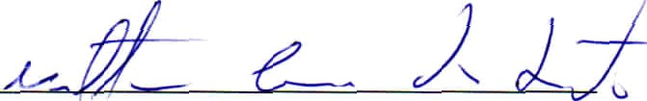

Relator

VOTOS **DOS** DEMAIS **INTEGRANTES DA** COI'IISSÃO **SOBRE** O **PARECER DO**

# RELATOR:

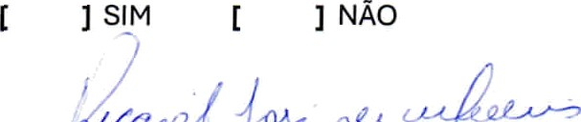

Secretário

Santana do Seridó/RN, 15 de setembro de 2025

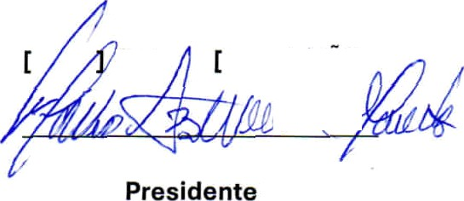

SIM

] AO